云南大学数学系《运筹学通论实验》课程上机实验报告
课程名称：运筹学通论 | 学期：2015-2016学年第二学期 | 成绩：
指导教师：李建平 | 学生姓名：金洋 | 学生学号：20131910023
实验名称： 判断有向欧拉图
实验编号：No.7 | 实验日期： 2016/6/24 | 实验学时： 1
学院： 数学与统计学院 | 专业： 信息与计算科学 | 年级： 2013

一、实验目的
使用c语言判断一幅有向图是否是欧拉图；
二、实验内容
给定一有向图D=(V,A)，判断是否存在一个有向闭合回路C，使C经过每条弧恰好一次；
三、使用环境
平台：Microsoft Visual C++ 6.0
语言：C语言
四、算法介绍
Algorithm 判断有向欧拉图
Input D=(V,A);
Output D是否是有向欧拉图；
Begin
Step 1: 判断每个顶点是否都有 出度=入度：
若否，输出D不是有向欧拉图，结束程序；
若是，goto Step 2；
Step 2：判断D是否强连通，采用以下方法：
调用反圈法，判断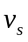到其余顶点是否都有路；
调用反圈法，判断其余顶点到是否都有路；
若否，输出D不是有向欧拉图，结束程序；
若是，输出D是有向欧拉图；
End.
五、调试过程
1．程序代码
#include <stdio.h>
#include <stdlib.h>
#define MAXNUM 999999999
#define MAXVERTEX 100

int M[MAXVERTEX][MAXVERTEX],X[MAXVERTEX],n;

int inEqualsOut() {
int outdegree[MAXVERTEX],indegree[MAXVERTEX];
int i,j;

/*初始化*/
for (i=1;i<=n;i++) {
outdegree[i]=0;
indegree[i]=0;
}
for (i=1;i<=n;i++)
for (j=1;j<=n;j++) {
outdegree[i]+=M[i][j];
indegree[j]+=M[i][j];
}

for (i=1;i<=n;i++)
if (outdegree[i]!=indegree[i]) return 0;//某顶点入度不等于出度，原图不是欧拉图；
return 1;
}

/*X是否等于V 是:返回1;否:返回0*/
int equal() {
//X[0]记录x集合中顶点个数
return X[0]==n;
}

/* φ+(X)是否为空? 是:返回0;否:返回1*/
int PHi_plus() {
int i,j;
for(i=1;i<=n;i++)
for (j=1;j<=n;j++)
if ((i!=j)&&(X[i])&&(X[j]==0)&&(M[i][j]<MAXNUM)) return(1);
return(0);
}
void prim1() {
int i,j,min,x=0,y=0;
min=MAXNUM;
for(i=1;i<=n;i++)
if (X[i])

for(j=1;j<=n;j++)
if ((!X[j])&&(i!=j))
if (M[i][j]<min) {
min=M[i][j];
x=i;
y=j;
}
if (min!=MAXNUM) {
X[y]=1;
X[0]++;
}
}

/* φ-(X)是否为空? 是:返回0;否:返回1*/
int PHi_minus() {
int i,j;
for(i=1;i<=n;i++)
for (j=1;j<=n;j++)
if ((i!=j)&&(X[i])&&(X[j]==0)&&(M[j][i]<MAXNUM)) return(1);
return(0);
}
void prim2() {
int i,j,min,x=0,y=0;
min=MAXNUM;
for(i=1;i<=n;i++)
if (X[i])

for(j=1;j<=n;j++)
if ((!X[j])&&(i!=j))
if (M[j][i]<min) {
min=M[j][i];
x=i;
y=j;
}
if (min!=MAXNUM) {
X[y]=1;
X[0]++;
}
}

int stronglyConnected() {
int i;

//判断V1到其余顶点是否都有路
X[1]=1;
X[0]=1;
for (i=2;i<=n;i++) X[i]=0;
while (!equal() && PHi_plus()) prim1();
if (!equal()) return 0;

//判断其余顶点到V1是否都有路
X[1]=1;
X[0]=1;
for (i=2;i<=n;i++) X[i]=0;
while (!equal() && PHi_minus()) prim2();
if (!equal()) return 0;

return 1;

}

void main() {
int i,j;
//freopen("Euler.in", "r", stdin);
printf("请输入D的顶点个数n=");
scanf("%d",&n);
printf("请输入D的邻接矩阵:\n");
for (i=1;i<=n;i++)
for (j=1;j<=n;j++) {
scanf("%d",&M[i][j]);
if (M[i][j]==0) M[i][j]=MAXNUM;//没有边相连，将权值设为足够大
}

if (! inEqualsOut()) {
printf("D不是有向欧拉图\n");
exit(0);
}

if (stronglyConnected()) printf("D是有向欧拉图\n");
else printf("D不是有向欧拉图\n");
}
- 运行窗口
①
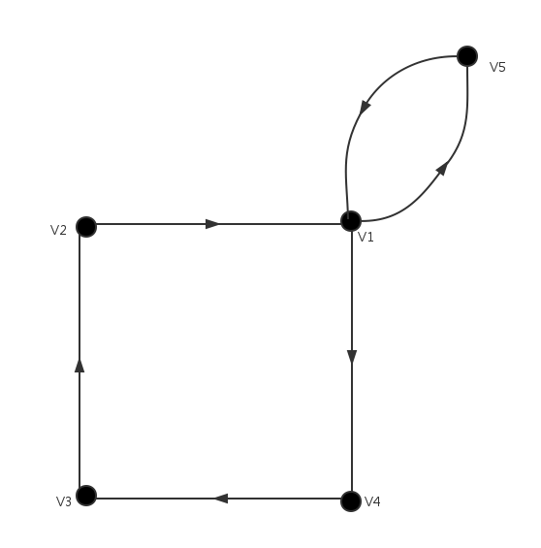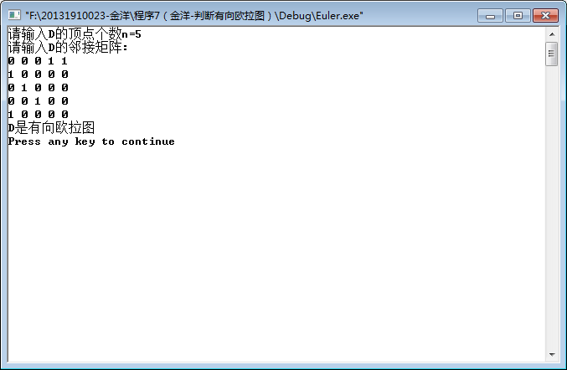
②
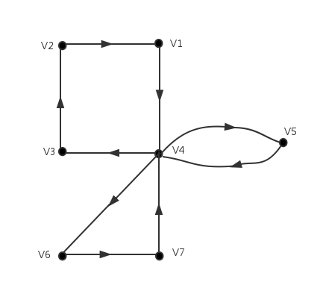
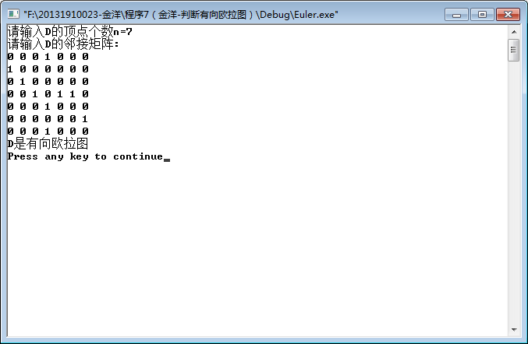

③
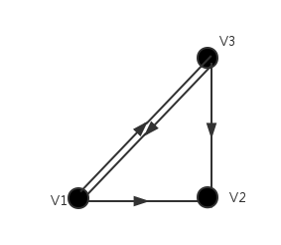
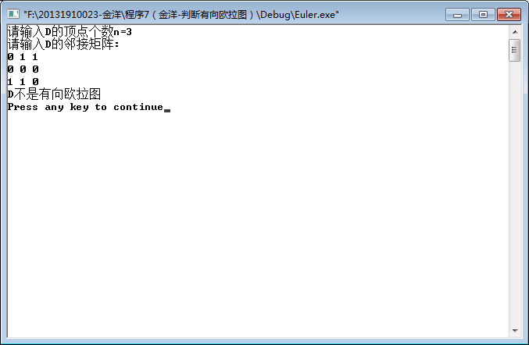
六、总结
1.学会使用c语言判断一个有向图是否是强连通图，可以利用反圈法解决；
2.学会判断一幅有向图是否是欧拉回路。若有向图满足以下两个条件：
①强连通；
②每个顶点出度=入度；

七、参考文献
[1] 谭浩强著, 《c程序设计》（第三版）, 清华大学出版社, 2005.7；
[2] 《运筹学》教程编写组, 《运筹学》（第4版）, 清华大学出版社, 2013.1;
八、教师评语

